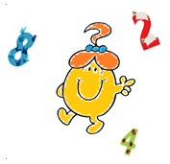**Mai 2017 Défi 4 CM2**

**Problème n°1**

**Taille-crayons**

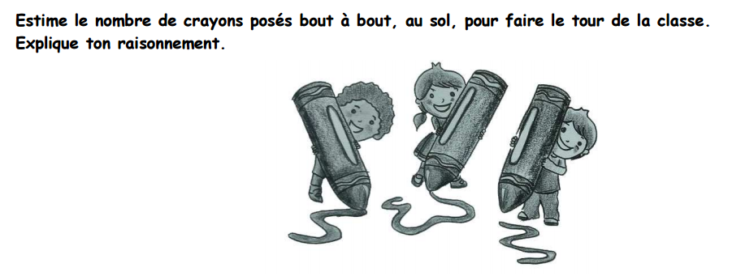

Introduction : Nous n’avions pas compris car nous pensions qu’il nous manquait des données. Puis, nous avons ensuite remarqué que le mot le plus important était « estime ».

Du coup, grâce à ce mot, nous avons essayé d’estimer une réponse.  
  
Explication : Nous avons estimé que le crayon mesurait 15 cm, après nous avons estimé que le périmètre faisait 30m en tout.  
  
Calcul : 30 m = 3 000cm 3000 : 15 = 200  
  
Conclusion : Nous avons besoin de 200 crayons pour faire le tour de la classe.